# Nginx集群一

目录

Nginx集群一 1

一、几个基本概念 1

（1）pv 值(page views):页面的浏览量 1

（2）uv值(unique visitor)独立访客 1

（3）独立ip 1

二、解决高并发思路 2

三、nginx的介绍 2

1、常用web服务器： 2

2、nginx介绍 3

3、nginx优点 3

四、新建虚拟机网络配置 4

（1）配置ip地址 4

（2）启动网络 5

（3）本机 和 linux 互相ping通 5

五、终端连接linux系统 6

1. Xshell连接linux 6

六、光驱挂载 8

1、挂载光驱 8

2、配置yum源 9

3、安装gcc编译器软件 10

4、安装lrzsz 11

七、安装nginx软件 12

1、下载软件 12

2、安装依赖 12

3、安装nginx软件 13

3、nginx的启动管理 14

4、nginx的信号控制（了解） 15

六、配置文件讲解 16

1、配置文件介绍， 16

2、全局配置 16

3、事件配置 17

4、虚拟主机的配置 17

（1）基于域名的虚拟主机 17

（2）基于端口的虚拟主机 18

（3）基于IP的虚拟主机配置实战 19

5、规范优化nginx配置文件 20

6、别名配置 21

七、日志管理 22

1、用log_format来设置日志的格式 22

2、用access_log指令指定日志文件存放路径。 23

3、定时任务，完成日志分割 24

八、location语法： 26

1、location的作用 26

2、基本语法如下： 26

3、curl工具使用 27

4、匹配实例 28

（1）精准匹配与一般匹配 28

（2）一般匹配长度问题 29

（3）一般匹配与正则匹配 29

（4）默认匹配 31

# 一、几个基本概念

## （1）pv 值(page views):页面的浏览量

概念：一个网站的所有页面，在一天内，被浏览的总次数。至少上千万的级别。

## （2）uv值(unique visitor)独立访客

概念：一个网站，在一天内，有多少个用户访问过我们的网站。10万以上

## （3）独立ip

概念：一个网站，在一天内，有多少个独立的ip地址来访问我们的网站。

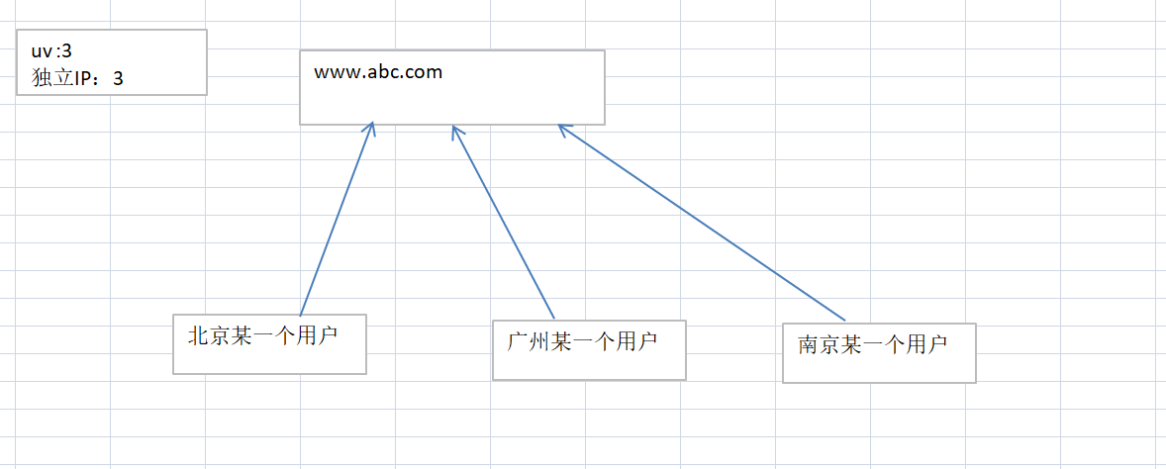

如果要考虑公司的局域网，uv值略大于独立ip的。

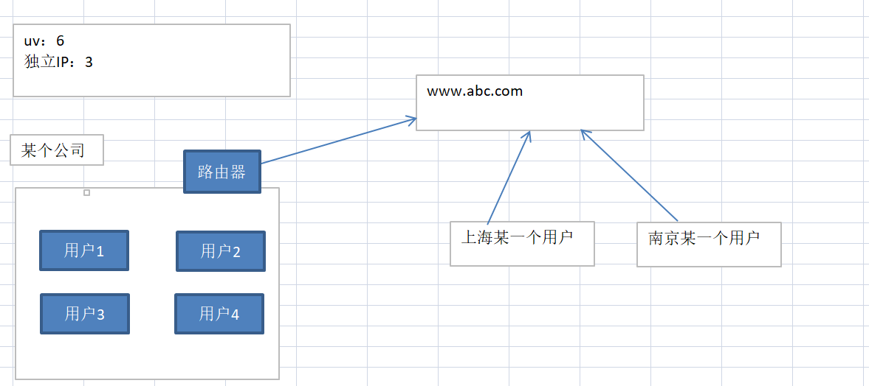

# 二、解决高并发思路

如果一个网站的uv,pv,独立ip变大，则会导致高的并发，这时要对网站分层布局架构，采用负载均衡。

**什么是网站并发连接？**

网站服务器在单位时间内能够处理的最大连接数。

**负载均衡 ？**

硬件：立竿见影，效果非常好，价格非常昂贵，比如F5-BIGIP

软件：lvs(linux virtual server) ，nginx(web服务器，负载均衡)

负载均衡实现策略

（1）轮询，

负载均衡器把请求轮流转发给后面的web服务器。

（2）ip哈希，

同一个地址的客户端，始终请求同一台主机。

（3）最少连接

负载均衡器把请求给负载最小的哪台服务器。

# 三、nginx的介绍

## 1、常用web服务器：

apache:功能完善，历史悠久，模块支持非常丰富，属于重量级产品，比较耗费内存。

缺点：处理每一个php比较费资源，导致如果高并发时会耗费服务器资源无法处理更多请求。

lighttpd：内存开销低，cpu占用率低，效能好，模块丰富等特点，轻量级web服务器。

nginx:省资源，省cpu，所以在高并发时能够处理更多的请求，高端能达到3万到5万的并发量。

## 2、nginx介绍

*Nginx* (engine x) 是一个高性能的[HTTP](https://baike.baidu.com/item/HTTP)服务器，也是一个IMAP/POP3/SMTP邮件[服务器](https://baike.baidu.com/item/%E6%9C%8D%E5%8A%A1%E5%99%A8)。Nginx是由伊戈尔·赛索耶夫为[俄罗斯](https://baike.baidu.com/item/%E4%BF%84%E7%BD%97%E6%96%AF/125568)访问量第二的Rambler.ru站点（俄文：Рамблер）开发的，第一个公开版本0.1.0发布于2004年10月4日。

其将[源代码](https://baike.baidu.com/item/%E6%BA%90%E4%BB%A3%E7%A0%81)以类BSD许可证的形式发布，因它的稳定性、丰富的功能集、示例配置文件和低系统资源的消耗而[闻名](https://baike.baidu.com/item/%E9%97%BB%E5%90%8D)。2011年6月1日，nginx 1.0.4发布。

BSD (Berkeley Software Distribution，伯克利软件套件)

Nginx特点是占有内存少，[并发](https://baike.baidu.com/item/%E5%B9%B6%E5%8F%91)能力强，事实上nginx的并发能力确实在同类型的网页服务器中表现较好，中国大陆使用nginx网站用户有：百度、[京东](https://baike.baidu.com/item/%E4%BA%AC%E4%B8%9C)、[新浪](https://baike.baidu.com/item/%E6%96%B0%E6%B5%AA)、[网易](https://baike.baidu.com/item/%E7%BD%91%E6%98%93)、[腾讯](https://baike.baidu.com/item/%E8%85%BE%E8%AE%AF)、[淘宝](https://baike.baidu.com/item/%E6%B7%98%E5%AE%9D)等

## 3、nginx优点

**（1）它可以高并发连接**，官方测试能够支撑5万并发连接，在实际生产环境中可以支撑2到4万并发连接。

**（2）内存消耗少**

Nginx+php(FastCGI)服务器再3万并发连接下，开启的10个Nginx进程消耗150MB内存（15MB*10=150MB）开启的64个php-cgi进程消耗1280MB内存（20MB*64=1280MB）

**（3）成本低廉**

购买F5 BIG-IP ,NetScaler等硬件负载均衡交换机需要10多万甚至几十万人民币。而Nginx为开源软件，可以免费试用，并且可用于商业用途。

（4）配置文件非常简单：通俗易懂，即使非专业管理员也能看懂。

（5）支持 rewrite重写规则：能根据域名、URL的不同，将HTTP请求分到不同的后端服务器群组。

（6）内置的健康检查功能：如果nginx proxy后端的某台服务器宕机了，不会影响前端访问。

（7）节省带宽，支持gzip压缩。

（8）稳定性高：用于反向代理，宕机的概率微乎其微。

（9）支持热部署。在不间断服务的情况下，对软件版本升级。

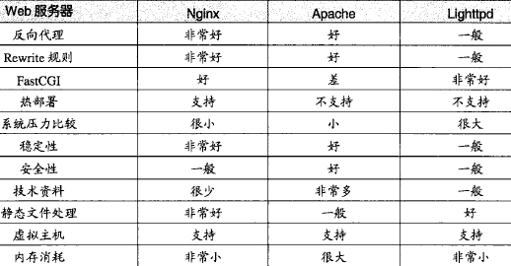

nginx在反向代理，rewrite规则，稳定性，静态化文件处理，内存消耗等方面，表现出了很强的优势，选用nginx取代传统的apache 服务器，将会获得多方面的性能提升。

（8）支持的操作系统

FreeBSD 3.x,4.x,5.x,6.x i386; FreeBSD 5.x,6.x amd64;

Linux 2.2,2.4,2.6 i386; Linux 2.6 amd64;

Solaris 8 i386; Solaris 9 i386 and sun4u; Solaris 10 i386;

MacOS X （10.4） PPC;

Windows XP，Windows Server 2003和Windows 7等。

# 四、新建虚拟机网络配置

## （1）配置ip地址

给linux系统配置ip地址等信息，这样我们的系统就可以彼此实现通信效果，并且也可以提供网络服务，例如apache服务、mysql服务。

编辑配置文件：

> cd /etc/sysconfig/network-scripts

ifcfg-eth0：代表硬件的第一个网卡，eth1就是第2个，以此类推

这个文件里各个属性可以修改，包括ip地址，子网掩码，广播地址，默认网关》等》

ifcfg-eth0文件被修改之前先备份，如下

> cp ifcfg-eth0 ./ifcfg-eth0.bak //修改前先备份

下边，使用vim打开ifcfg-eth0做网络配置(一共4个项目需要设置)：

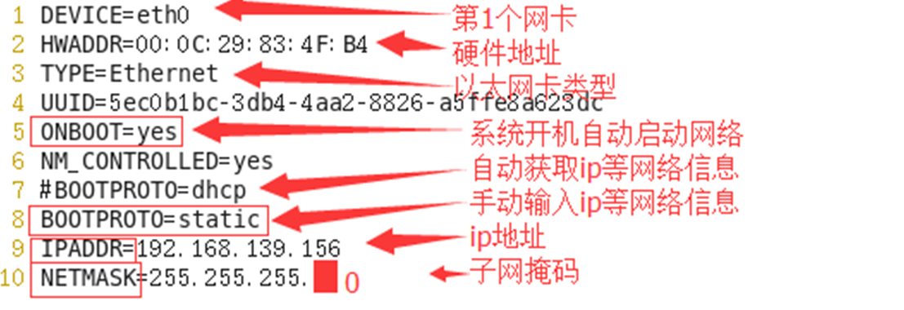

之后:wq保存退出

## （2）启动网络

现在需要重启网络：

(网络文件ifcfg-eth0被修改后，都要执行如下的restart指令重启网络)

> service network start/stop/restart

在linux下查看已经分配好的ip地址：

> ifconfig

执行：service network start(restart)

## （3）本机 和 linux 互相ping通

首先需要给虚拟机做一个预配置：

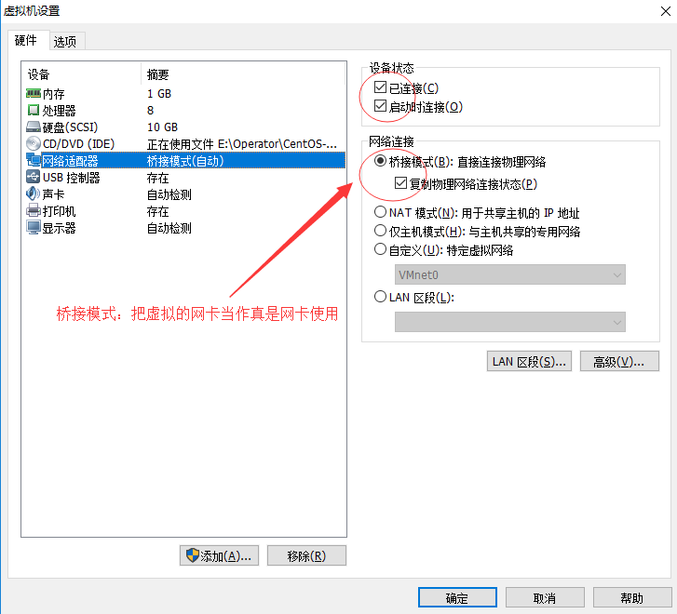

linux 可以ping通 本机：

本机 也 可以ping通 linux：

问题：本机可以ping通linux，但是linux不能ping通本机？

解决：关闭本机防火墙。

临时关闭防火墙，重启后复原；service iptables stop

永久关闭防火墙：chkconfig iptables off

# 五、终端连接linux系统

终端软件(Xshell、secureCRT、putty等)

西安

上海

北京

服务器需要放到专业机房里边，其安全、网络带宽、温度、湿度等等都有保障。

如上图，linux服务器放置在广州机房，而在其他地方有人员想要操作，就需要通过终端软件连接并使用。

## Xshell连接linux

Xshell终端软件

linux本身提供ssh服务

service sshd status

该服务走端口22，协议是ssh(类似apache走http协议，端口80)

[SSH](http://baike.baidu.com/subview/16184/5909253.htm) 为 [Secure Shell](http://baike.baidu.com/view/2118359.htm) 的缩写

如下图添加一个终端连接：

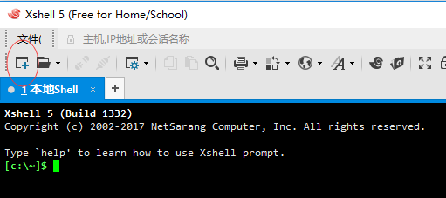

给xshell做连接配置：

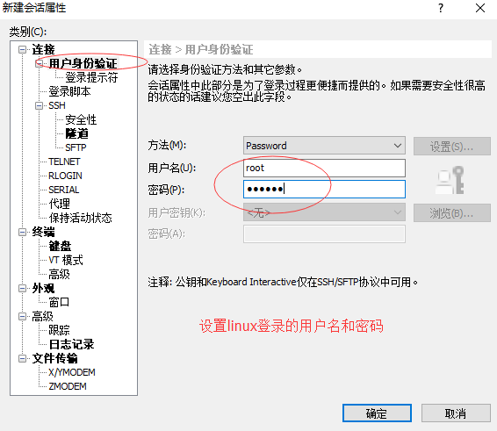

上图点击“确定”后会再会话窗口增加连接的项目：

上图选中要连接的项目，点击“连接”按钮，出现下图效果：

现在登录linux系统成功：

连接上linux系统后，可以给xshell终端设置显示字号大小：

# 六、光驱挂载

## 1、挂载光驱

在linux系统光盘中，除了操作系统外，还有许多功能包软件，这些软件在今天的学习过程中需要被安装。

linux系统挂载类型：自动/手动.

光驱在linux系统里边需要“手动”完成挂载动作。

首先把光盘放到光驱里边：

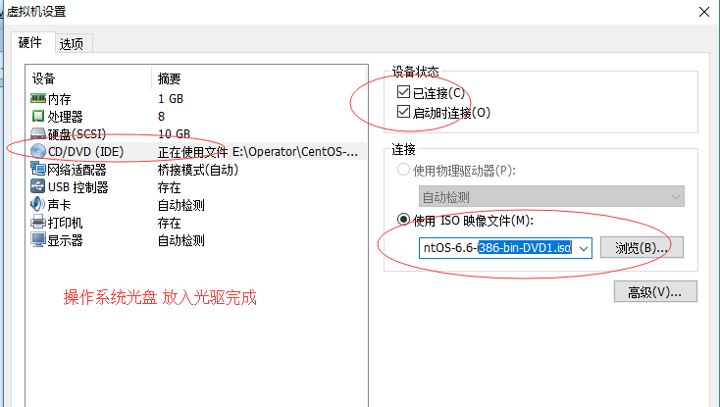

其次，实现挂载，在系统中找到一个普通目录，使其与光驱硬件进行联系

光驱使用：

普通目录

挂载联系

创建一个普通目录，用于与光驱挂载联系：

> mkdir /cdrom

光驱硬件：/dev/cdrom

由上图可见，/dev/cdrom是一个软链接，本身是/dev/sr0(因此可以通过/dev/sr0找到光驱硬件)，我们不推荐使用sr0，因为可读性不好(cdrom的可读性好)

具体挂载操作：

> mount 硬件 挂载点目录(普通目录) //挂载动作

> mount /dev/cdrom /cdrom //把光驱挂载到rom目录

//上下两行作用完全一样

> mount /dev/sr0 /cdrom //把光驱挂载到rom目录

umount 硬件或挂载点 //卸载动作

> umount /dev/cdrom //(硬件)卸载光驱

> umount /home/jinnan/rom //(挂载点)卸载光驱

(注意，光驱正处于操作的状态是禁止卸载的)

让光驱硬件 与 /cdrom挂载联系：

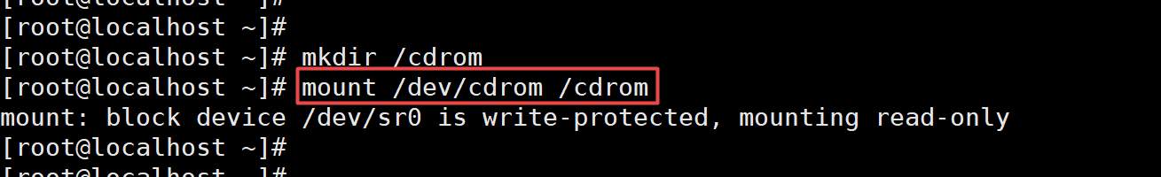

挂载好后，就可以通过/cdrom目录查看到光驱的内容了：

使得光驱卸载(/cdrom目录 与 光驱不要联系)：



下载完毕，那么此时/cdrom目录又变为普通目录了(看不到光盘内容了)

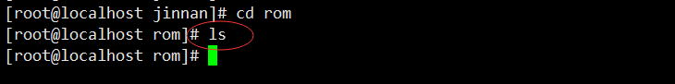

正在操作的光驱是不允许卸载的：



上图说明正在对光盘进行操作

卸载操作是失败的，如下图，提示设备繁忙，禁止卸载：

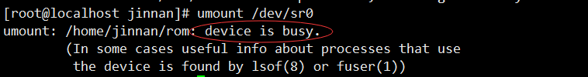

## 2、配置yum源

设置yum的软件源为本地光盘(/cdrom)

1. 确保光盘是挂载状态，挂载点是/cdrom

首先把光盘dev/cdrom挂载到/cdrom下：

1. 切换到yum配置文件目录

其次，修改yum的配置文件，设置软件源为本地光盘

切换到yum的配置文件目录：/etc/yum.repos.d/

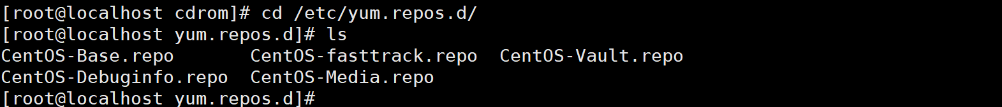

1. 修改配置文件XXX-Base.repo名字为XXX-Base.repo.bak

在yum配置文件目录内部有CentOS-Base.repo，其是上网使用的，并且其也会首先执行，我们要给其改名字为xxxx.bak形式，使其失效：

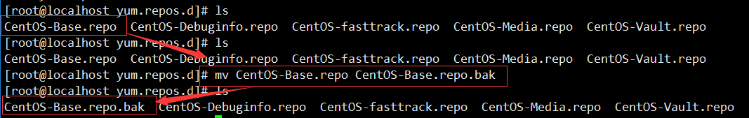

1. 给yum开启本地软件源

CentOS-Base.repo文件失效后，那么CentOS-Media.repo就会执行，其是设置软件源的配置文件：

打开CentOS-Media.repo，配置两个地方：软件源 和 生效开关

baseurl=file:///cdrom/

enabled=1

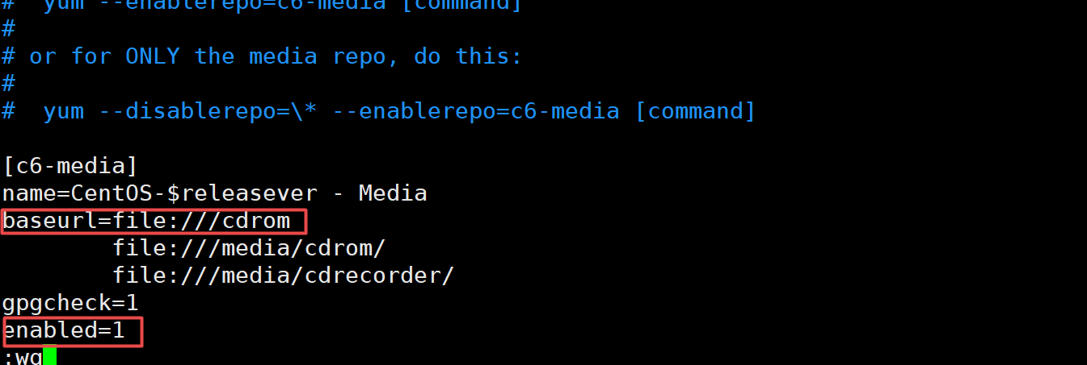

之后保存退出

现在我们的yum指令就ok了

## 3、安装gcc编译器软件

GNU编译器套件（GNU Compiler Collection）包括[C](https://baike.baidu.com/item/C/7252092)、[C++](https://baike.baidu.com/item/C++)、[Objective-C](https://baike.baidu.com/item/Objective-C)、[Fortran](https://baike.baidu.com/item/Fortran)、[Java](https://baike.baidu.com/item/Java/85979)、[Ada](https://baike.baidu.com/item/Ada/5606819)和[Go语言](https://baike.baidu.com/item/Go%E8%AF%AD%E8%A8%80)的前端，也包括了这些语言的库（如libstdc++、libgcj等等）

该gcc可以实现C语言、C++语言、Java语言由源码向二进制码编译的过程，其是一个工具。

111001010101

二进制码文件

class

function

源码文件

gcc

源码文件 通过gcc工具编译为 二进制码文件

该gcc工具在操作系统光盘里，在Packages目录里边,查看gcc软件

ls | grep gcc

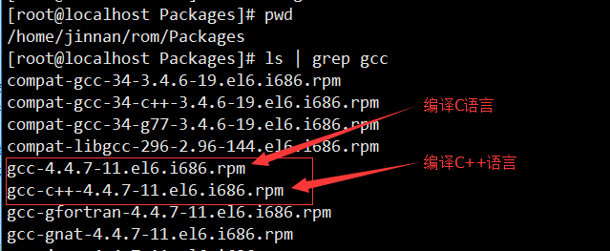

查看gcc是否安装，如果没有安装，则使用yum方式完成安装；

yum list installed | grep gcc

如果我们通过yum方式安装gcc软件，那么就很顺利，yum本身会自动给我们解决依赖，因此安装步骤就两个：

> yum -y install gcc

> yum -y install gcc-c++

## 4、安装lrzsz

在linux系统中有一个软件(软件包名：lrzsz),可以帮助我们实现软件的上传和下载：

把这个软件lrzsz安装上(也在系统光盘Packages里边)：

yum -y install lrzsz

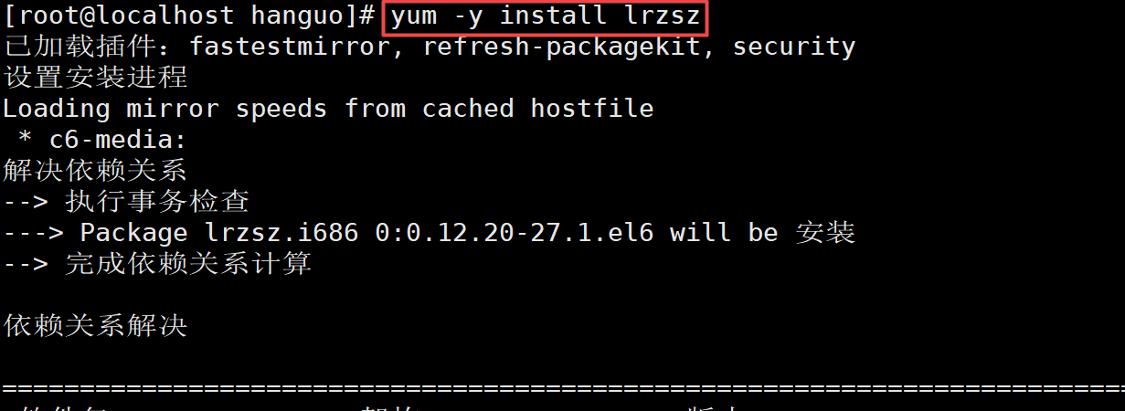

通过lrzsz实现apache相关软件上传：

切换到某个目录下再执行如下rz指令(作用是把软件就上传到某个目录)

> rz

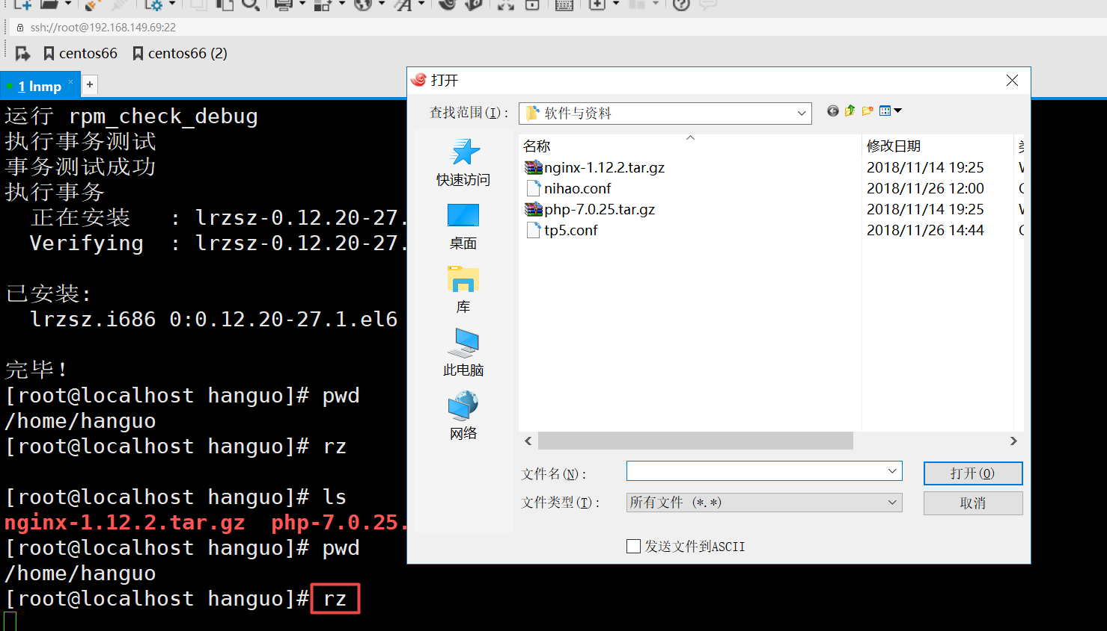

现在在切换到/home/hanguo目录下,相关的软件已经上传成功：



# 七、安装nginx软件

## 1、下载软件

<http://nginx.org/en/download.html>

<http://nginx.org/download/nginx-1.12.2.tar.gz>

## 2、安装依赖

挂载光盘，安装如下3个依赖软件：

[root@localhost ~] yum -y install pcre pcre-devel

[root@localhost ~] yum -y install openssl openssl-devel

[root@localhost ~] yum -y install zlib zlib-devel

pcre 和 pcre-devel:两个软件，必须有关系，pcre是线上产品，pcre-devel(develop)是开发版本，里边有一些功能是线上产品不不具备

pcre： 包括 [perl](https://baike.baidu.com/item/perl) 兼容的[正则表达式](https://baike.baidu.com/item/%E6%AD%A3%E5%88%99%E8%A1%A8%E8%BE%BE%E5%BC%8F)库

openssl： 支持安全传输协议https(和财务有关系的请求会走的协议)

zlib： 优化、压缩支持

## 3、安装nginx软件

（1）上传软件解压

[root@localhost ~] cd /home/jinnan/tar

解压缩

[root@localhost ~] tar zxf nginx-1.12.2.tar.gz

（2）进入nginx解压目录

[root@localhost ~] cd nginx-1.12.2

（3）configure配置nginx

[root@localhost ~]

./configure --prefix=/usr/local/nginx --with-http_ssl_module

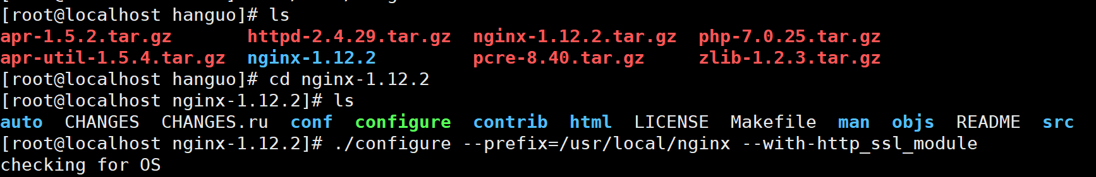

--with-http_ssl_module //配置https安全型协议

configure执行完毕效果如下图：

（4）编译&安装

[root@localhost ~] make && make install

make && make install执行完毕效果：

（5）启动Nginx

[root@localhost ~] /usr/local/nginx/sbin/nginx

查看服务

（6）[root@localhost ~] netstat -lntp

如果nginx配置文件有修改，可以通过如下方式测试配置文件是否正确：

[root@localhost ~] /usr/local/nginx/sbin/nginx -t

查看编译的模块

[root@localhost ~] /usr/local/nginx/sbin/nginx -V

注意：安装完成后，会有4个目录，

conf 配置文件

html 网页文件，网站的根目录，就类似与apache里面的htdocs目录。

logs 日志文件

sbin 主要二进制程序，启动程序命令

## 3、nginx的启动管理

（1）启动，执行/usr/local/nginx/sbin/nginx文件，完成启动。

参数 "-c" 指定了配置文件的路径，如果不加 "-c" 参数，Nginx 会默认加载其安装目录的 conf 子目录中的 nginx.conf 文件。

（2）测试是否启动成功

lsof –i :80或netstat –tunpl |grep 80;



浏览器中通过ip地址访问；

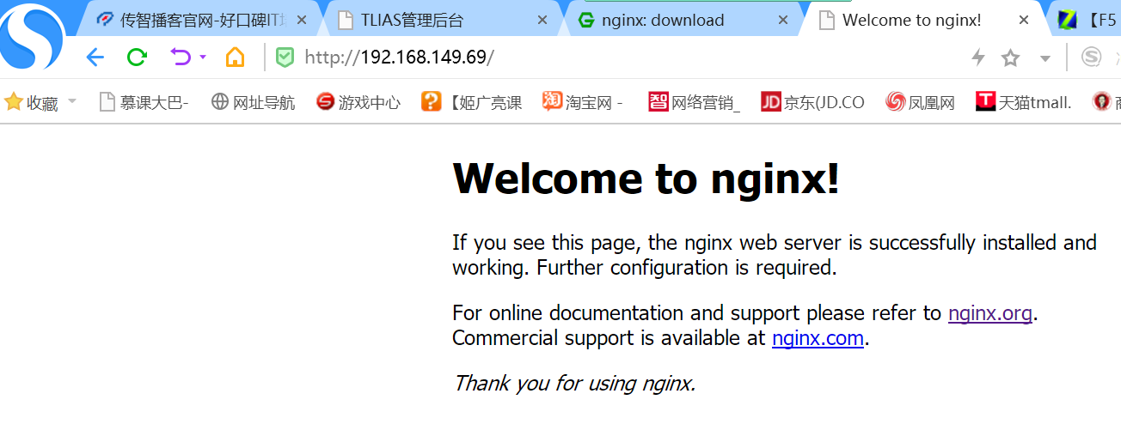

（3）nginx的管理

通过查看./nginx –h帮助命令

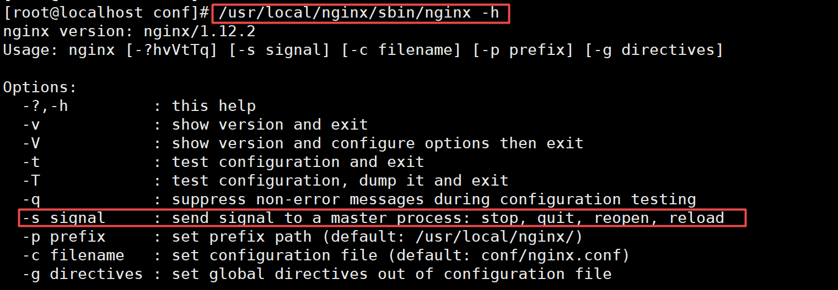

nginx 启动

nginx –s stop 停止nginx的服务

nginx –s reload 不停止nginx的服务，重新加载配置文件。

nginx –t 检测配置文件是否有错误。

**nginx -V查看Nginx编译时的参数？**

[root@hadoop sbin]# ./nginx -V

nginx version: nginx/1.8.1

built by gcc 4.4.4 20100726 (Red Hat 4.4.4-13) (GCC)

built with OpenSSL 1.0.0-fips 29 Mar 2010

TLS SNI support enabled

**configure arguments: --user=www --group=www --prefix=/usr/local/nginx --with-http_stub_status_module --with-http_ssl_module**

## 4、nginx的信号控制（了解）

信号控制，是管理nginx进程的一种方式。

具体的用法：**kill –信号选项 nginx的主进程号**

**https://www.nginx.com/resources/wiki/start/topics/tutorials/commandline/**

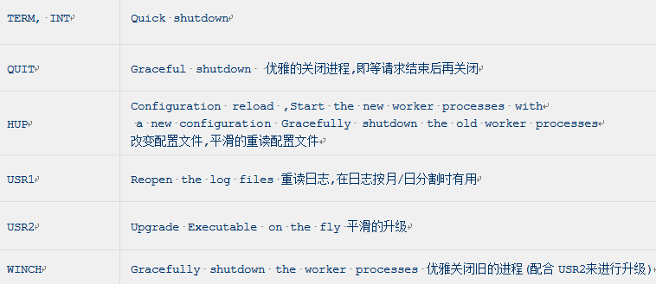

**（1）比如立即关闭进程：**

kill –INT nginx的主进程号

查看某个任务的进程号，可以用ps aux|grep nginx

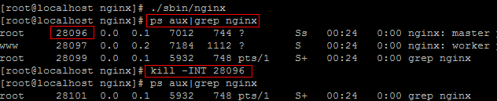

**（2）优雅的关闭进程（即等请求结束后，再关闭）**

kill –QUIT nginx的主进程号

**（3）重读配置文件**

**kill –HUP nginx的主进程号与nginx –s reload一样**

把配置文件中的新更新的东西加载到正在运行的nginx的进程中，接着对用户提供服务，但是nginx的进程并没有关闭。即重读配置文件。

可以通过修改配置文件进行测试

**（4）重读日志文件**

Kill -USR1 `cat /xxx/path/log/nginx.pid`

重新读日志文件，日志文件改名备份后，使用，否则仍然写入原来的日志文件。

**（5）可以使用nginx.pid文件代替nginx的主进程号**

查看nginx.pid文件的位置，打开配置文件进行查看：

**即：kill –信号控制 `cat /xxx/path/log/nginx.pid`**

# 六、配置文件讲解

## 1、配置文件介绍，

下面是去掉注释后，配置文件里面的内容；

egrep –v “#|^$” nginx.conf

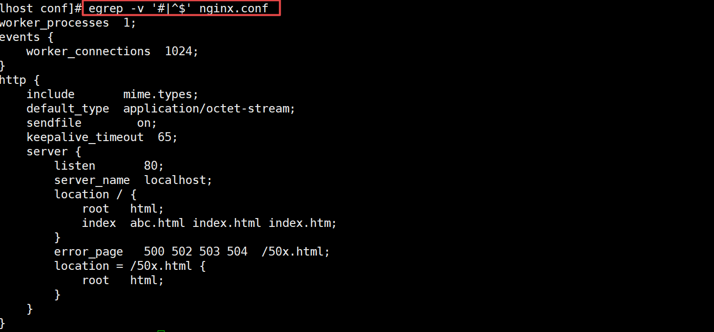

通过观察，该配置文件有两段

events {

}

http {

server {

}

}

注意：每一行用分号结束，内容与{之间要有空格。

## 2、全局配置

worker_processes 1;配置工作进程的个数，推荐设置为cpu的个数*核心数。

//不同错误信息存储的位置

//全局错误日志定义类型，[ debug | info | notice | warn | error | crit ]

#error_log logs/error.log;

#error_log logs/error.log notice;

#error_log logs/error.log info;

//存储nginx进程号的文件

#pid logs/nginx.pid;

## 3、事件配置

events {

//单个cpu进程的最大并发连接数

//根据硬件调整，和前面工作进程配合起来用，尽量大，但是别把cpu跑到100%就行

//同时要考虑，服务器并不是100%为nginx服务，还有其他工作要做，因此不能达到理论峰值

worker_connections 1024;

//并发总数是 worker_processes 和 worker_connections 的乘积

//即 max_clients = worker_processes * worker_connections

}

worker_connections 1024;配置每个工作进程支持的最大连接数（一个进程的并发量）

## 4、虚拟主机的配置

在http段里面的server段就是配置虚拟主机的，http中每一个server段就是一个虚拟主机

### （1）基于域名的虚拟主机

配置一个[www.abc.com](http://www.abc.com)的虚拟主机，

第一步：打开nginx的配置文件，进行如下配置。

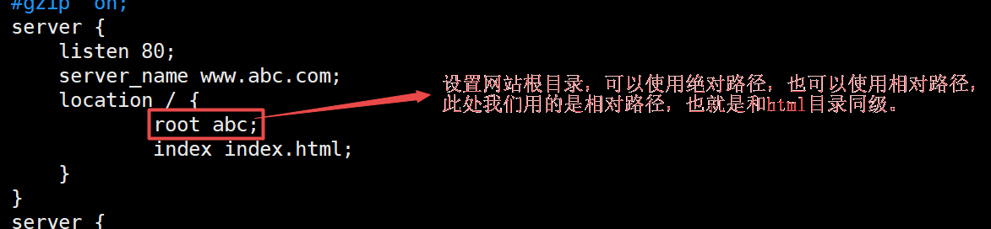

第二步：修改完成配置文件后，要执行重写加载配置文件

/usr/local/nginx/sbin/nginx –s reload

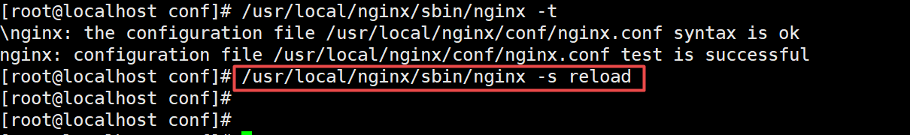

第三步：在/usr/local/nginx/新建一个abc的目录，该目录就是[www.abc.com](http://www.abc.com)域名的根目录。

并在里面添加一些测试文件。

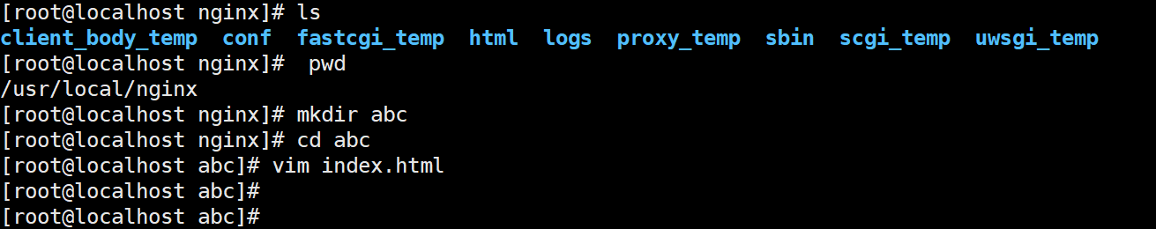

测试效果如下：

在window系统hosts 文件里面做好解析；

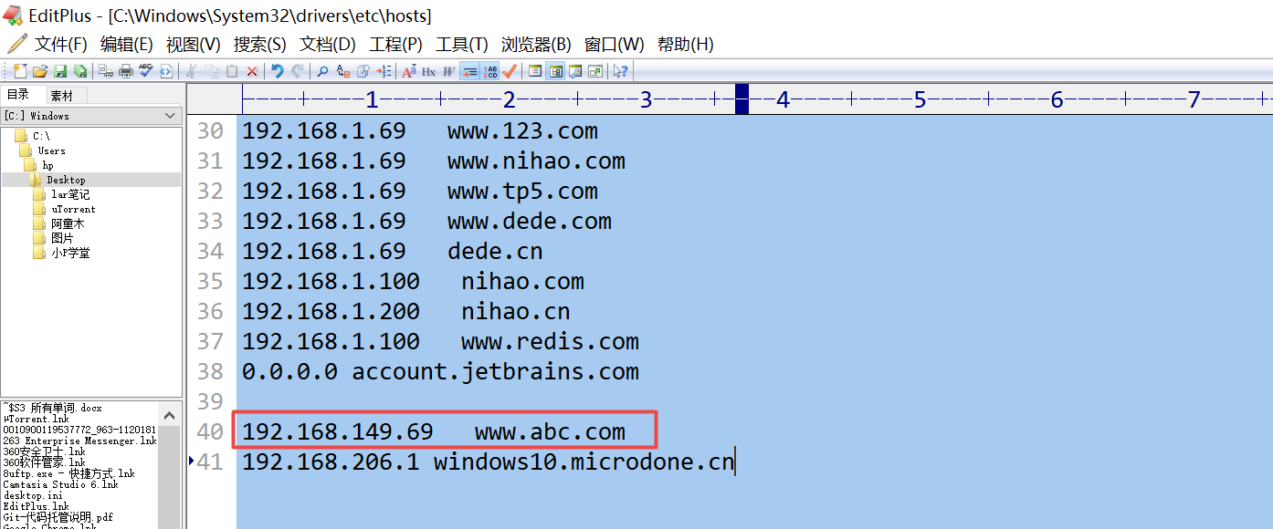

测试效果如下；



也可以通过在linux主机里面本地测试

[root@hadoop nginx]# echo "127.0.0.1 www.abc.com" >> /etc/hosts

[root@hadoop abc]#echo 'www.abc.com' >>./index.html

[root@hadoop abc]# curl www.abc.com

www.abc.com

### （2）基于端口的虚拟主机

在配置文件里面，如下配置，

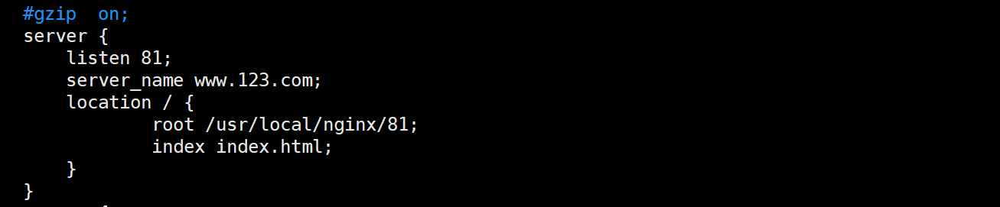

测试效果如下：



### （3）基于IP的虚拟主机配置实战

主要实现方式是通过单网卡多ip的方式来实现的；通过如下命令临时在eth0网卡上增加1一个不同的IP地址；

ip addr add 192.168.1.101/24 dev eth0

192.168.1.100

255.255.255.0 11111111.11111111.11111111.00000000

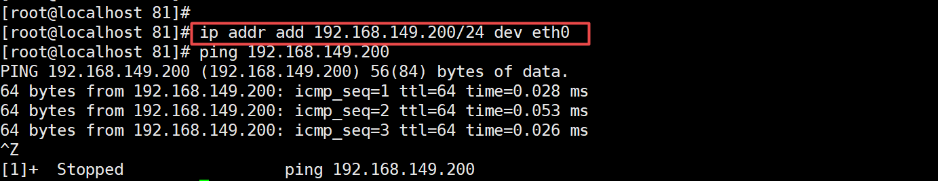

虚拟主机配置如下；

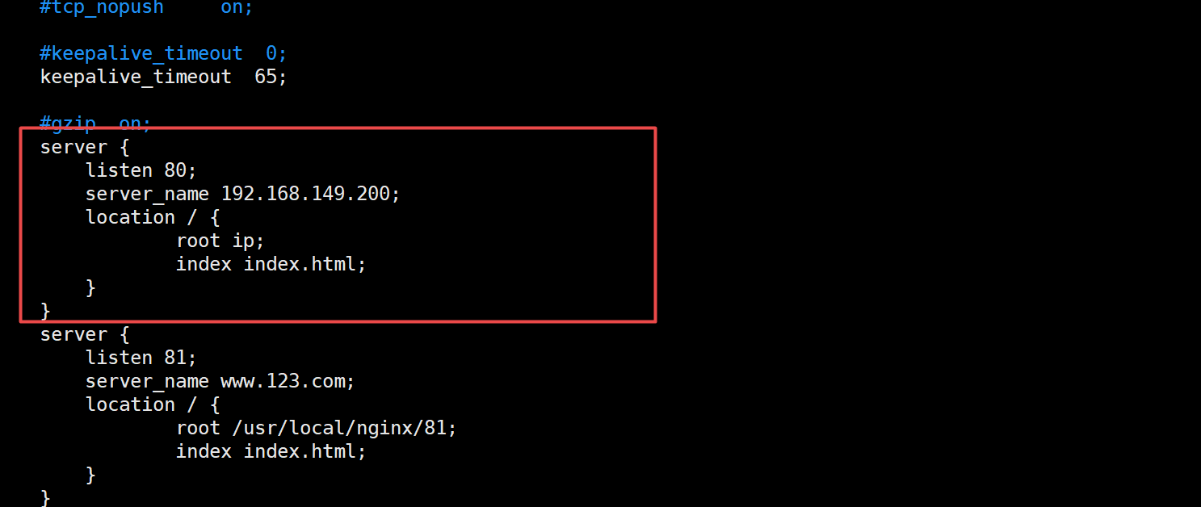

效果如下；



注意：基于IP的虚拟主机配置在生产环境中不经常使用，一般配置在负载均衡后面的服务器上面，知道即可。

## 5、规范优化nginx配置文件

大家如果了解apache软件，就会知道apache主配置文件包含虚拟主机子文件的方法，这里也借鉴了apache的这种包含方法，

可以把多个虚拟主机配置成一个个单独的配置文件，仅仅和nginx的主配置文件nginx.conf分离开即可。

这里使用语法是 include,

（1）在conf目录下面新建一个目录，

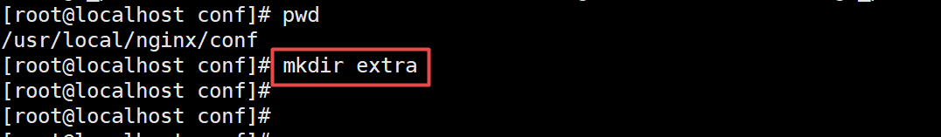

（2）进入到新建的目录（extra）新建一个文件（nihao.conf）

在该文件里面添加虚拟主机的配置。

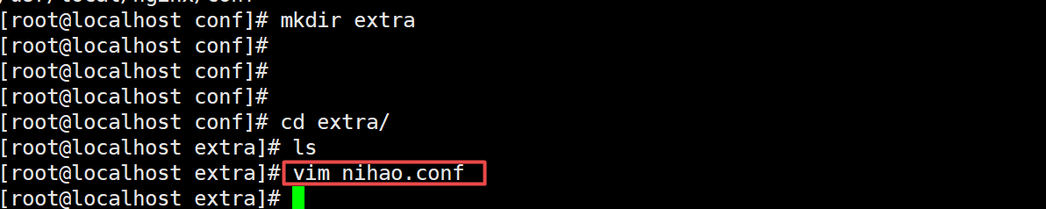

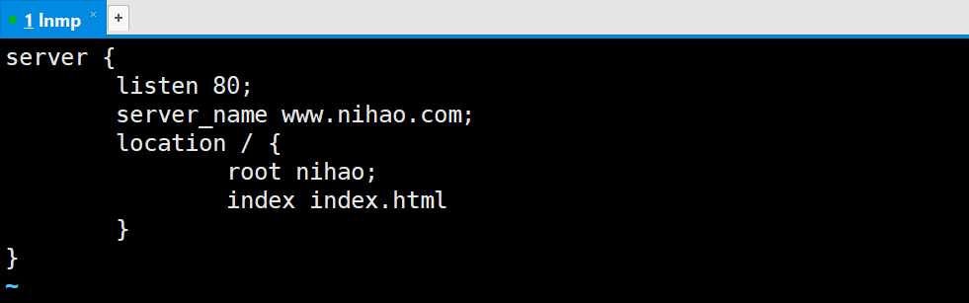

（3）打开nginx的配置文件，nginx.conf,引入虚拟主机的配置文件。

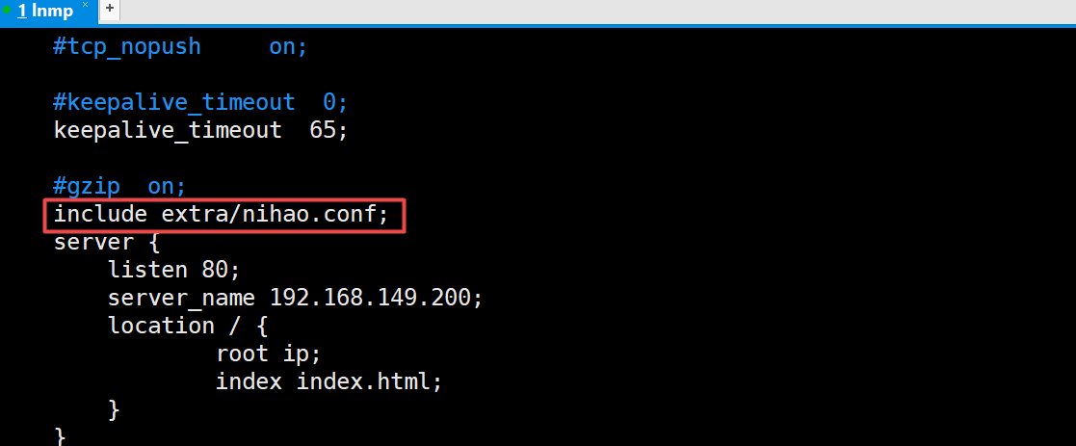

（4）执行nginx的重新加载配置文件，



（5）根据虚拟主机里面的配置，新建一个网站的根目录（nihao），

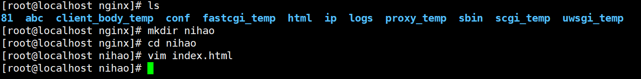

（6）在window系统里面，配置hosts文件内容如下：

访问效果如下：

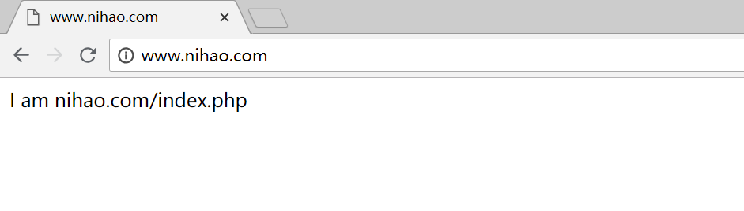

## 6、别名配置

所谓虚拟主机别名，就是为虚拟主机设置除了主域名以外的一个或多个域名名字，这样就能实现用户访问的多个域名对应同一个虚拟主机网站的功能。

语法：只需在server_name所在行后面添加别名即可。

比如刚才设置的[www.nihao.com](http://www.nihao.com)域名，我们添加两个别名

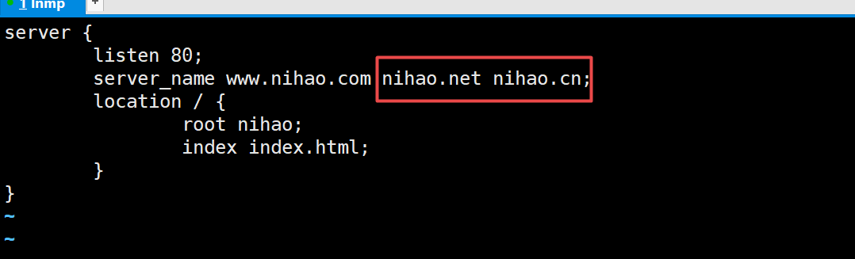

配置window里面的hosts文件

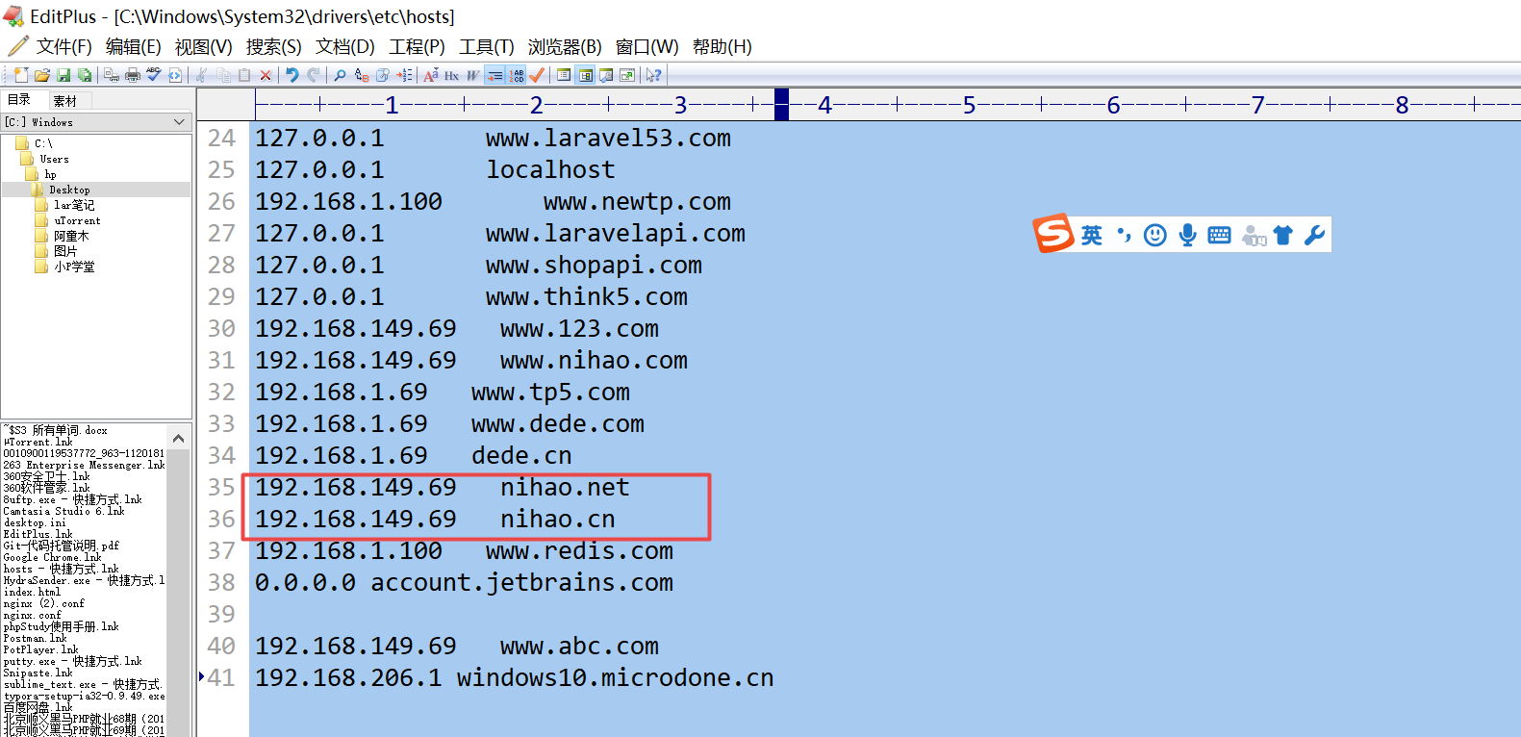

访问效果如下：

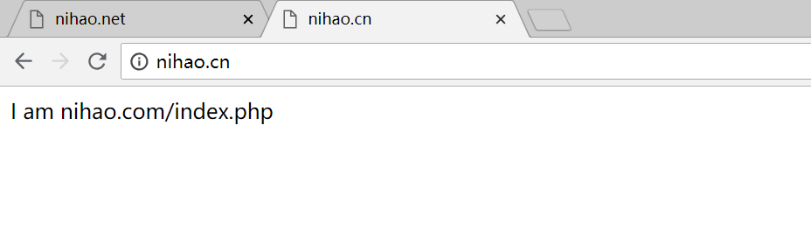

# 七、日志管理

与 nginx日志相关的指令主要有两条，一条是log_format,用来设置日志的格式，另外一条是access_log,用来指定日志文件的存放路径、格式和缓存大小。两条指令在nginx配置文件中的位置可以在http{}之间，也可以在虚拟主机之间，即server{}两个大括号之间。

## 1、用log_format来设置日志的格式

log_format 格式名称 格式样式

比如如下：

log_format main '$remote_addr - $remote_user [$time_local] "$request" '

'$status $body_bytes_sent "$http_referer" '

'"$http_user_agent" "$http_x_forwarded_for"';

在日志格式样式中:

$remote_addr和$http_x_forwarded_for用于记录IP地址

$remote_user用于记录远程客户端用户名称；

$time_local用于记录访问时间与时区；

$request用于记录请求URL与HTTP协议；

$status用于记录请求状态，例如成功时状态为200，页面找不到时状态为404；

$body_bytes_sent用于记录发送给客户端的文件主体内容大小；

$http_referer用于记录是从哪个页面链接访问过来的；

$http_user_agent用于记录客户端浏览器的相关信息。

## 2、用access_log指令指定日志文件存放路径。

**Nginx允许针对不同的server做不同的Log ,(有的web服务器不支持,如lighttp)**

access_log logs/access_8080.log mylog;

声明log log位置 log格式;

案例：给[www.nihao.com](http://www.nihao.com)域名配置日志记录，

（1）在nginx.conf主配置文件里面，配置日志格式的样式。

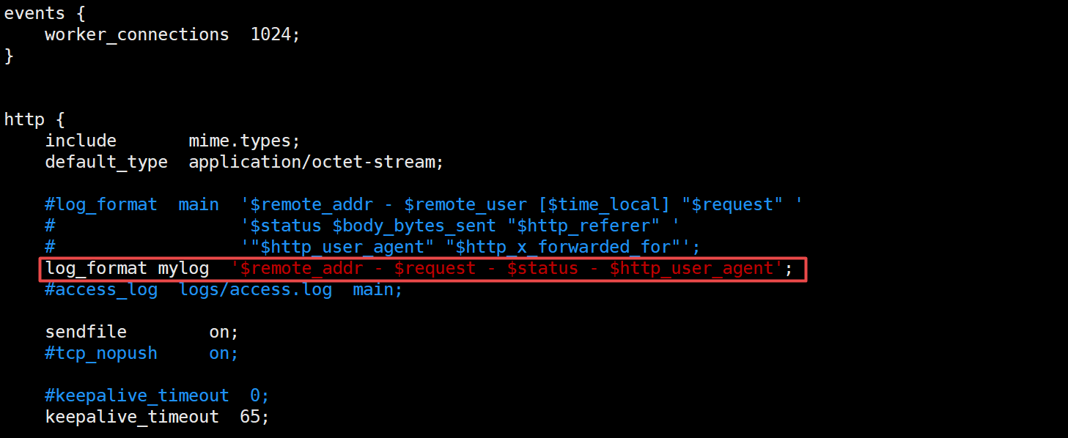

（2）在extra/nihao.conf配置文件里面，配置日志文件的存储路径。

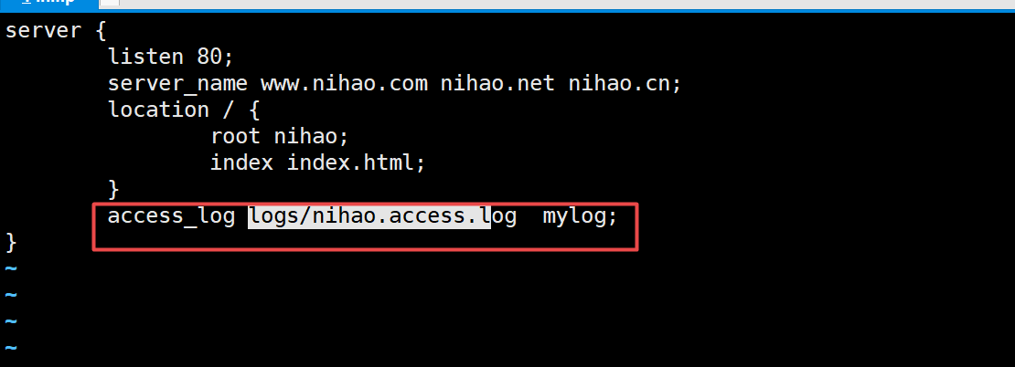

查看日志文件

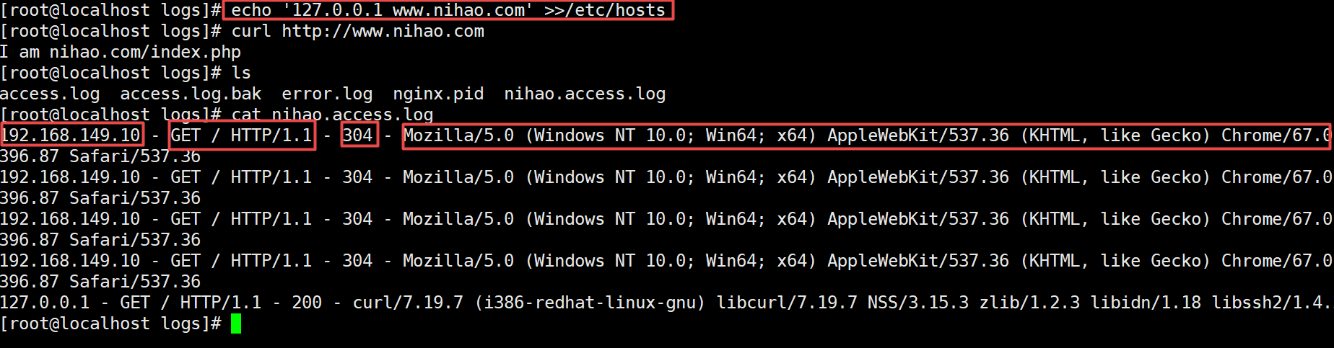

注意点：

$remote_addr和$http_x_forwarded_for都用于记录IP地址，区别是什么？

通过$remote_addr变量拿到的将是反向代理服务器（负载均衡）的IP地址。但是，反向代理服务器（负载均衡）在转发请求的HTTP头信息中，可以增加 X-Forwarded-For信息，用以记录原有的客户端IP地址和原来客户端请求的服务器地址。这时候，就要用log_format 指令来设置日志格式，让日志记录X-Forwarded-For信息中的IP地址，即客户的真实IP

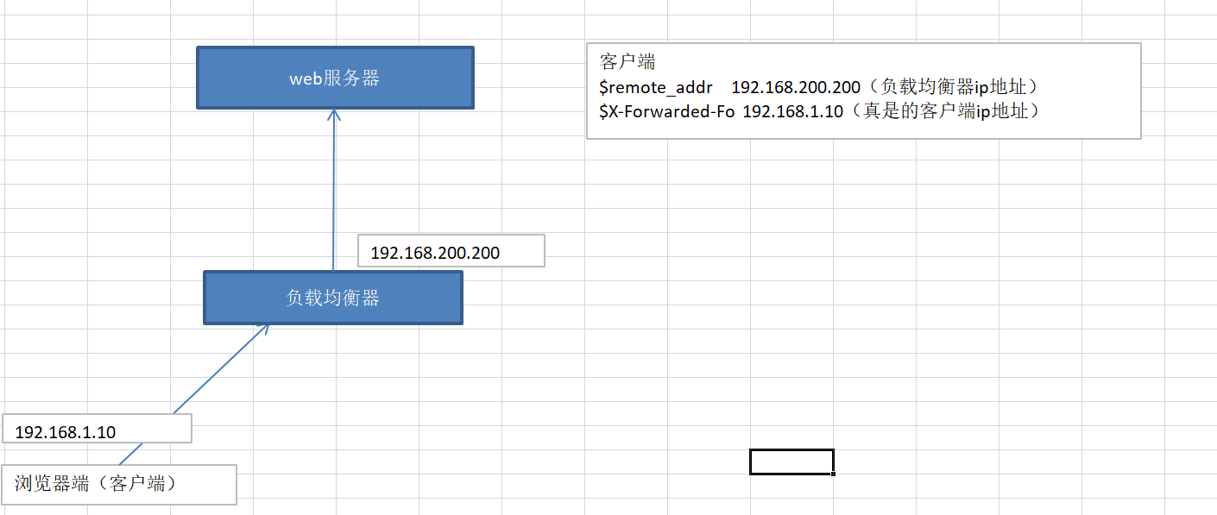

## 3、定时任务，完成日志分割

**查看日期修改：**

**date**

**date –d yesterday**

**date –s ‘2018-11-27 9:40’**

**得到格式化的日期：**

**date –d yesterday +%Y%m%d%H%M**

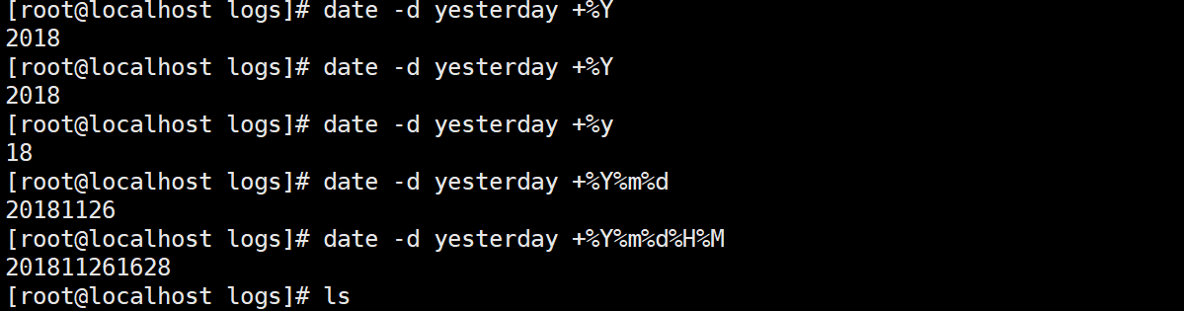

**（1）在/date目录下面新建一个脚本runlog.sh**

**使用vim命令创建。**

#!/bin/bash

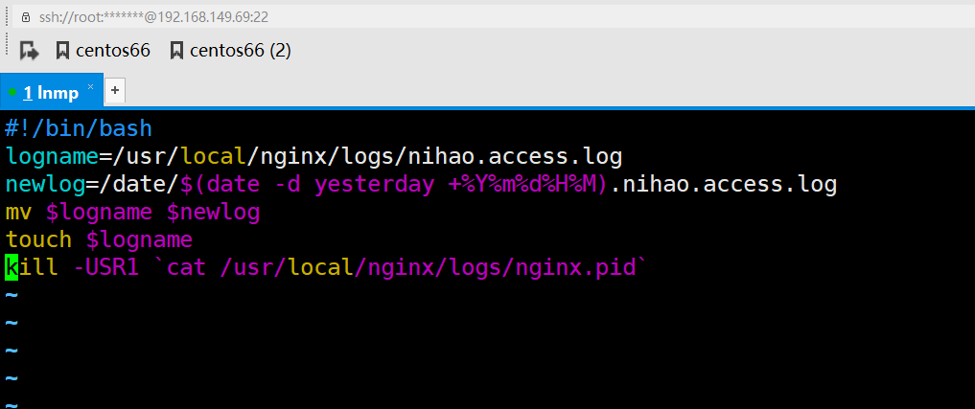

**使用sh指令来运行脚本文件；**

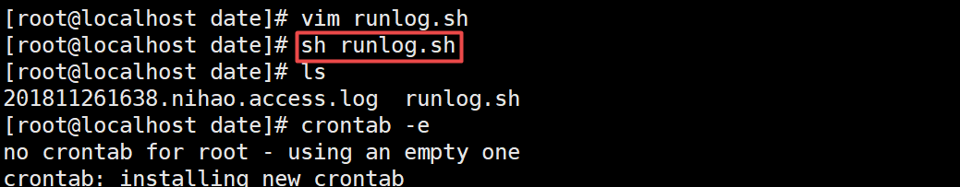

**（2）通过crontab –e定时执行，脚本文件。**

**如果没有安装定时任务，可以使用**

yum install -y vixie-cron命令进行安装；

启动定时任务service crond start

**查看定时任务crontab -l**

**编辑定时任务crontab –e**

**删除定时任务crontab -r**

**\*/1 * * * * sh /date/runlog.sh**

**15 15 5 12 \***

**分 时 日 月 周 命令**

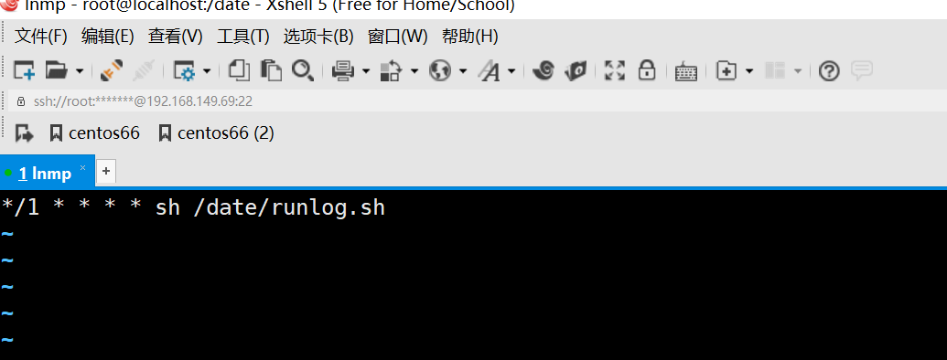

**（3）查看：**

运行效果如下；



# 八、location语法：

## 1、location的作用

location指令的作用是根据用户请求的URL来执行不同的应用。

在虚拟主机的配置中，是必不可少的，location可以把网站的不同部分定位到不同的处理方式上。

比如：碰到.php 如何调用php解释器，这时就需要location.

## 2、基本语法如下：

location [=|~|~*|^~] patt {

}

中括号可以不写任何参数，此时成为一般匹配。

也可以写参数。

因此，大类型可以分为3种。

**精确匹配**

location = patt {

}

**一般匹配**

location patt{

}

**正则匹配**

location ~ patt{

}

## 3、curl工具使用

在Linux中curl是一个利用URL规则在命令行下工作的文件传输工具，可以说是一款很强大的http命令行工具。

注意点：在linux下面配置的虚拟主机测试时，要在/etc/hosts文件里面做好解析；

vim /etc/hosts

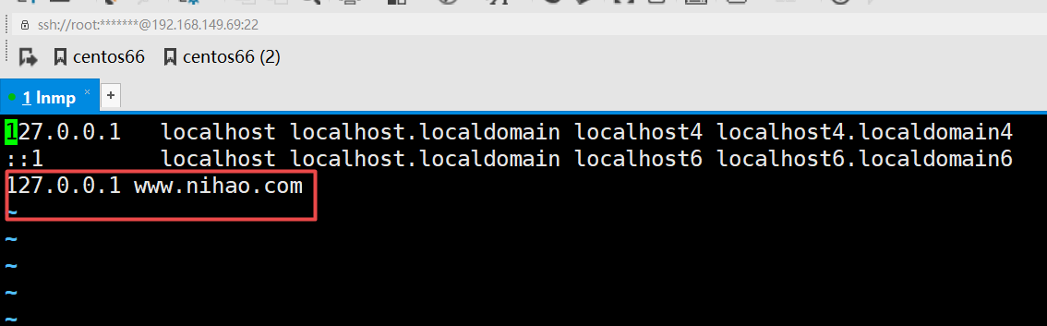

基本用法

（1）请求页面

curl http://www.inux.com



（2）-o保存访问的网页，是小写的o

curl –o abc.txt http://www.abc.com

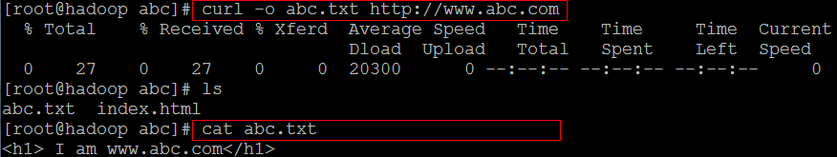（3）-s不输出进度

curl –s –o abc.txt http://www.abc.com  


（4）-I和-i

-i是显示返回头信息和网页内容

-I只显示返回头信息

curl –i http://www.abc.com

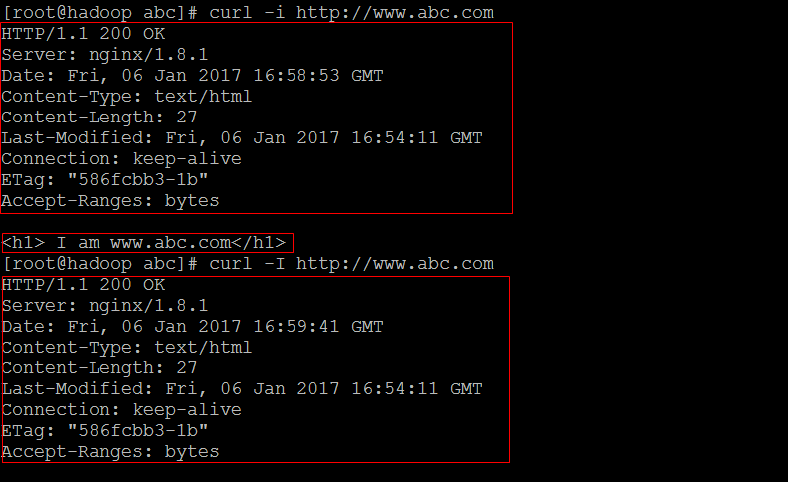

（5）-w 输出指定格式的内容

输出格式由普通字符串和任意数量的变量组成，输出变量需要按照%{variable_name}的格式

%{http_code}表示状态码。

curl –s –o /dev/null –I –w “%{http_code}\n” http://www.abc.com



## 4、匹配实例

### （1）精准匹配与一般匹配

location = /demo {

}

location /demo {

}

注意：= 开头表示精确匹配

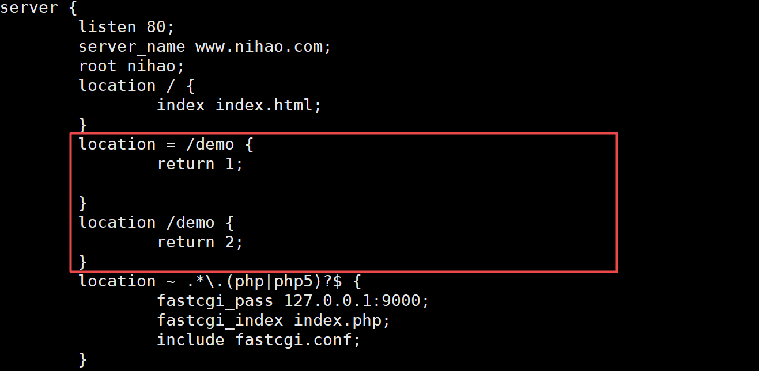

效果如下；

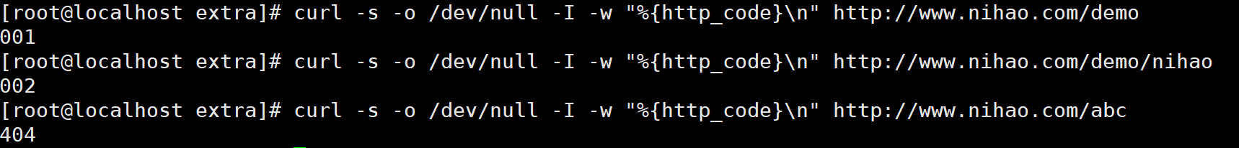

### （2）一般匹配长度问题

location /demo{}

location /demo/abc {}

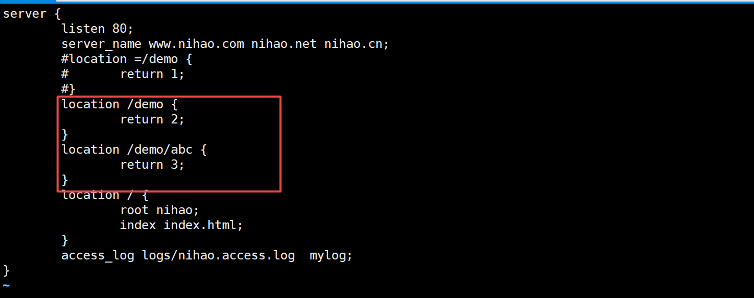

效果如下；

域名/demo/abc/nihao

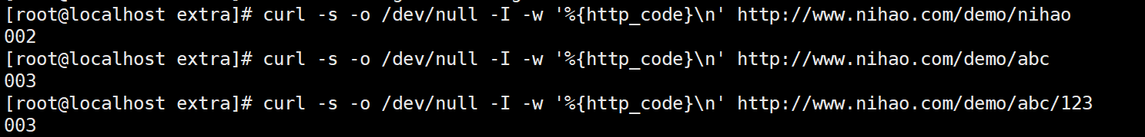

总结：访问的路径中，如果有多个location都符合，则匹配到最长字符串（location）优先；

### （3）一般匹配与正则匹配

location /images/ {

config D

}

location ~* \.(gif|jpg|jpeg)$ {

config E

}

注意：如下

~ 开头表示区分大小写的正则匹配

~* 开头表示不区分大小写的正则匹配

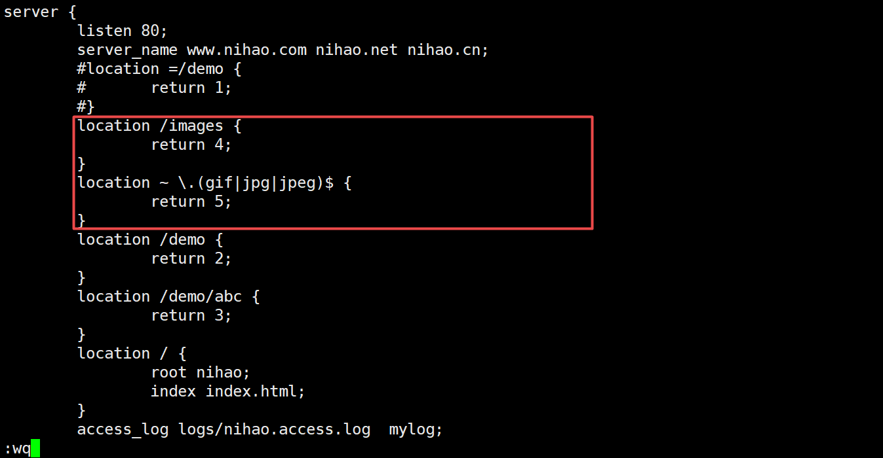

域名/images/abc.jpg



总结：如果常规字符串，与正则都匹配，则优先匹配正则

注意：也可以通过再字符串规则前设置^~ 表示匹配到常规字符串，不做正则匹配检查

location ^~ /image {}

location ~* \.(gif|jpg|png|js|css)${}

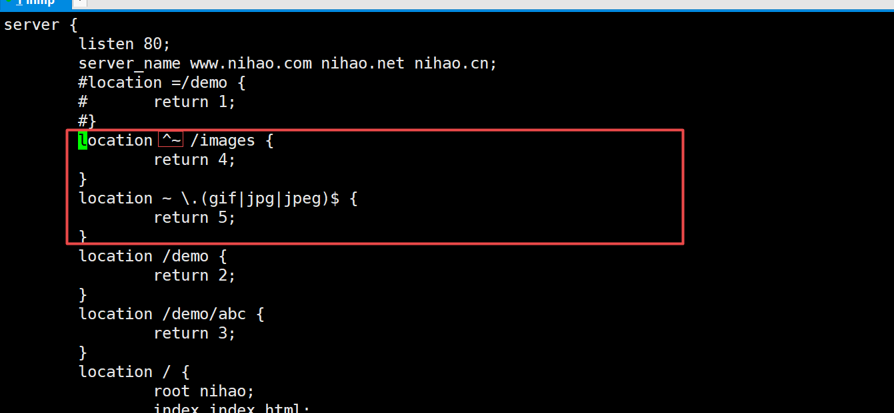



### （4）默认匹配

location / {

具体配置

}

/为默认匹配，即如果没有匹配上其他的location，则最后匹配‘默认匹配’部分；

总结：location的命中过程是这样的；

（1）先判断精准匹配，如果匹配成功，立即返回结果并结束解析过程

（2）判断一般匹配，如果有多个匹配成功，记录下来最长的匹配规则，

（3）继续判断正则匹配，按匹配里的正则表达式顺序为准，由上到下开始匹配，一旦匹配成功一个，立即返回结果，结束解析过程。

注意：一般匹配中，顺序无所谓，是按匹配的场地来确定的；正则匹配中，顺序有所谓，因为是从前向后匹配的。

不同URL及特殊字符组合匹配的顺序说明

|  |  |  |
| --- | --- | --- |
| 顺序 | 不同URL及特殊字符组合匹配 | 匹配说明 |
| 1 | Location =/{ | 精确匹配 |
| 2 | Location ^~ { | 匹配常规字符串，不做正则匹配检查 |
| 3 | Location ~* \.(gif|jpg)| | 正则匹配 |
| 4 | Location /demo/ | 匹配常规字符串，如果有正则，则优先匹配正则 |
| 5 | Location / { | 所有location都不能匹配后的默认匹配 |

监控站点可用性  
curl -o /dev/null -s -w %{http_code} "http://www.kklinux.com"